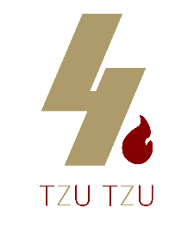
Ch.2-2 水溶液
Ch.2-3常見氣體
姓名｜
得分

- 基礎題 /每題4分，共68分

- 帥福在一杯水中慢慢加入食鹽並攪拌，前幾匙都能完全溶解，但後來杯底開始出現沒有溶解的食鹽。此時杯中的食鹽水最可能屬於下列何者？
(Ａ)未飽和溶液，還能繼續溶解更多食鹽
(Ｂ)飽和溶液，水已溶解最多量的食鹽
(Ｃ)純物質，因為杯中只看到透明液體
(Ｄ)懸浮液，因為食鹽完全不會溶於水

- 小江江將某次實驗的結果紀錄如附表，下列哪一個印項可能是他的研究題目？
(Ａ)水的質量與某物最大溶解質量的關係
(Ｂ)某物最大溶解質量與水的溫度的關係
(Ｃ)水的質量與某物最大溶解質量的關係
(Ｄ)水的體積與某物最大溶解質量的關係

- 已知硫酸鐵在 60℃的溶解度是 20 克∕100 克水，則此時硫酸鐵飽和溶液的重量百分濃度是多少％？
(Ａ)×100％ (Ｂ)×100％
(Ｃ)×100％ (Ｄ)×100％

- 鈍氣在空氣中的含量少，且性質極不活潑，但在日常生活中運用卻非常廣泛，下列有關鈍氣用途的敘述，何者正確？
(Ａ)焊接金屬時常利用氖氣來隔絕氧氣，防止金屬氧化
(Ｂ)霓虹燈管中填入氬氣經通電後會發綠光
(Ｃ)氦氣的密度雖大於氫氣，卻可用來填充氣球或飛船，而且安
全性更佳
(Ｄ)裝入白熾燈泡，以防止鎢絲氧化，並增強亮度的是氪氣。

- 小ＣＣ把相同的方糖分別放入同質量的冷水和熱水中，發現熱水中的方糖較快消失。若只根據這個現象判斷，下列推論何者最適合？
(Ａ)溫度可能影響方糖溶解的快慢
(Ｂ)方糖在冷水中完全不能溶解
(Ｃ)熱水一定能溶解無限量方糖
(Ｄ)水溫愈高，水就會變成純物質

- 下列各現象所產生的氣體，何者與其他三者不同？
(Ａ)雙氧水加入二氧化錳
(Ｂ)汽水打開後所冒的氣泡
(Ｃ)汽水喝下肚後人會打嗝
(Ｄ)乾冰投入水中後產生的氣體

- 將 30 公克的白糖倒入 90 公克的水中完全溶解後，形成糖水溶液，下列關於此糖水溶液的敘述，何者正確？
(Ａ)糖水是糖與水均勻混合的溶液
(Ｂ)溶液中的糖稱為溶劑
(Ｃ)溶液中的水稱為溶質
(Ｄ)糖水是純物質，有固定沸點

- 阿瑋欲使一杯底仍有部分未溶食鹽的食鹽水溶液完全溶解，她可以用下列哪些方法讓食鹽溶解更多呢？
(甲)將溶液倒出一些；
(乙)升高溫度；
(丙)降低溫度；
(丁)加一些水。
(Ａ)(甲)(乙) (Ｂ)(甲)(丙) (Ｃ)(丙)(丁) (Ｄ)(乙)(丁)
- 設20℃時食鹽的溶解度為36克／100克水，今於20℃的50克水中加入12克的鹽，則此溶液為何？
(Ａ)飽和溶液 (Ｂ)未飽和溶液
(Ｃ)過飽和溶液 (Ｄ)無法判定

- 英文名師Karen想從玫瑰花瓣中提煉出玫瑰精油，送給他心儀的男同學。他發現花瓣裡的精油含量很少，而且提煉出的精油和水混在一起，不容易直接分開。於是他請教老師，設計了一個小實驗：
步驟一、蒸汽蒸餾：將玫瑰花瓣和水共熱，水蒸氣會把精油帶出來，經冷凝後得到「玫瑰水＋少量精油」。
步驟二、靜置分層：因為精油和水的『性質』不同，靜置後會分成上下兩層。
步驟三、乾燥純化：將水分利用乾燥劑去除，將精油分離出來。
請問以上實驗過程中提到的『性質』指的是什麼？
(Ａ)密度 (Ｂ)沸點 (Ｃ)溶解度 (Ｄ)香味
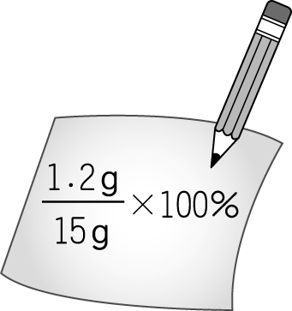
- 有一未飽和食鹽水溶液的重量百分濃度計算式，如圖所示。
有關此食鹽水溶液的敘述，下列何者正確？
(Ａ)當水為 15 g 時，溶質為 1.2 g
(Ｂ)當溶液為 15 g 時，溶質為 1.2 g
(Ｃ)當水為 15 g 時，溶質為 13.8 g
(Ｄ)當溶液為 15 g 時，溶質為 13.8 g

- 氮氣常被填入洋芋片包裝中，其主要目的是？
(Ａ)提供氧氣 (Ｂ)防止食物變質
(Ｃ)吸收水分 (Ｄ)降低壓力

- 下列有關溶液的敘述，何者正確？
(Ａ)糖水溶液為一種均勻的純物質
(Ｂ)溶液中含量多的為溶質，含量少的為溶劑
(Ｃ)指甲油可以溶於去光水中，此時去光水為溶劑
(Ｄ)溶質需要能在溶劑中溶解，所以均為固態
- 小云準備上臺演出，指導老師要他深深吸入一口氣再緩緩吐出來，以緩和緊張的情緒，試問吐出這一口氣中含量最多的氣體是哪一種？
(Ａ)氫氣 (Ｂ)二氧化碳
(Ｃ)氧氣 (Ｄ)氮氣
總公司位於日本福岡縣的義大利連鎖餐廳○○○，豐富美味的餐點深受民眾歡迎，在日本全國都有展店。日前卻傳出在福岡縣的分店，因員工不小心端「稀釋漂白水」給客人喝，導致 2 人送醫治療。福岡縣警方 5 日表示，正在進行相關調查，「將以業務過失傷害嫌疑方向偵辦。
綜合《每日新聞》等日媒報導，這起事件發生在福岡縣築紫野市的餐廳「○○○筑紫野店」，4 月 30 日有 5 位客人到店內用餐時，店內員工誤將稀釋後的漂白水，提供給 5 名客人。其中 2 位客人喝下水後，出現噁心、胃灼熱等症狀，緊急送醫治療，其中 1 名 40 多歲的女客喉嚨受到輕傷。當地警方正朝業務過失傷害方向，詳細調查這起事件。
報導指出，餐廳員工為了清洗裝飲用水的水壺，將稀釋後的漂白水裝在壺中靜置時，另一位員工誤以為裡面裝著飲用水，直接提供給客人，導致這起意外發生。○○○筑紫野店表示，對受傷的客人致上歉意，今後將於非營業時段進行漂白水清潔業務，防止相同錯誤再次發生。
這並非日本餐廳首起漂白水出包案例。2023 年 8 月，知名天婦羅連鎖店「XXX」的銀座三越分店，誤端清潔用的稀釋漂白水給一名客人，導致她因氯酸鈉急性中毒送醫，住院接受治療。
【來源：TVBS 新聞 2024.07.06】
說明：報導中氯酸鈉應為誤植，應更正為次氯酸鈉
- 有關文中所提到「稀釋漂白水」，下列敘述何者正確？
(Ａ)稀釋漂白水為一種溶劑 (Ｂ)氯酸鈉為一種元素
(Ｃ)水應為溶質 (Ｄ)稀釋漂白水應為一種混合物

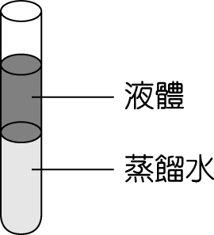
- 附表說明甲、乙、丙、丁四種液體之性質，小叡取其中一種液體與蒸餾水加入試管中，在室溫下，充分攪拌後靜置一段時間，試管內的情況如附圖所示，則小叡所取的液體為何者？
（密度較大且不互溶者將會沉在下方）
(Ａ)甲
(Ｂ)乙
(Ｃ)丙
(Ｄ)丁

液體 | 密度  （g∕cm³） | 熔點  （℃） | 沸點  （℃） | 與蒸餾水作用
甲 | 0.78 | －9.7 | 65 | 可互相溶解
乙 | 0.8 | 6.4 | 81 | 不可互相溶解
丙 | 1.15 | －5.2 | 218 | 不可互相溶解
丁 | 1.3 | 12.5 | 290 | 可互相溶解

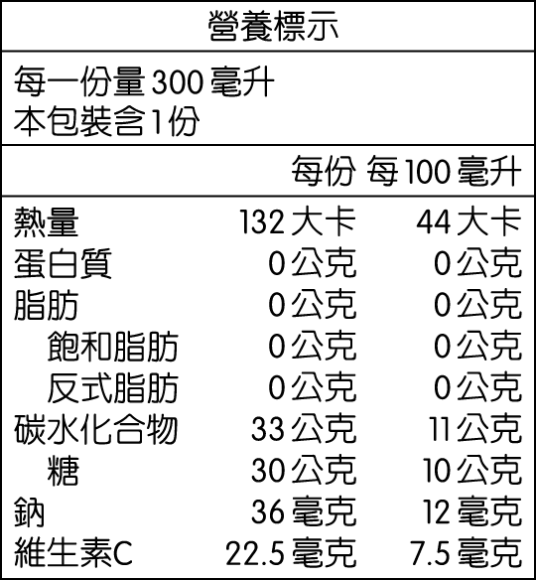
- 爆帥熙愛喝芭樂汁飲料，但他又怕喝下太多糖影響身體健康，當他喝完半罐（150 毫升）的芭樂汁飲料後，觀察到飲料上所標示的營養標示，如附圖所示，請問喬治共喝下了多少克的糖呢？
(Ａ) 33
(Ｂ) 30
(Ｃ) 15
(Ｄ) 10

- 進階題 /每題3分，共24分

- 各式電子發票所使用的感熱紙，常添加有機物「雙酚 A」於其感熱塗層中。因雙酚 A 已被證實是一種環境荷爾蒙，長期接觸可能導致內分泌失調，故根據國家檢驗標準，感熱紙中雙酚 A 的限值為 50 mg/kg，即感熱紙中雙酚 A 的濃度不得超過多少 ppm？
(Ａ) 5 (Ｂ) 50 (Ｃ) 500 (Ｄ) 5000

- 小森比較四杯糖水的濃淡，紀錄如下：
若以重量百分率濃度比較，哪一杯糖水濃度最高？
(Ａ)甲 (Ｂ)乙 (Ｃ)丙 (Ｄ)丁

杯號 | 糖的質量 | 糖水總質量
甲 | 5 公克 | 100 公克
乙 | 10 公克 | 100 公克
丙 | 10 公克 | 200 公克
丁 | 20 公克 | 400 公克

- 市面上醫用雙氧水，是重量百分率濃度為3％的過氧化氫（H₂O₂）水溶液。若雙氧水質量是200公克，其中含有多少公克過氧化氫？
(Ａ)3 (Ｂ)6 (Ｃ)197 (Ｄ)194

- 據報導「超好喝紅柚汁」的重量百分率濃度是40％，如果大牙喝下一瓶（約200g），請問大妍真正喝到的「純紅柚汁」，只有幾g？
(Ａ)60g (Ｂ)80g (Ｃ)100g (Ｄ)200g

- 檢測人員於汙染的河川中取樣，檢測到河中 X 汙染物的濃度為 40 ppm，試問下列敘述何者正確（假設河水的密度為 1 g/cm³）
(Ａ) 1000 公升的河水中約含有 40 公克的 X 汙染物
(Ｂ) 1000 公升的河水中約含有 4 毫克的 X 汙染物
(Ｃ) 1 公升的河水中約含有 40 公克的 X 汙染物
(Ｄ) 1 公升的河水中約含有 4 毫克的 X 汙染物

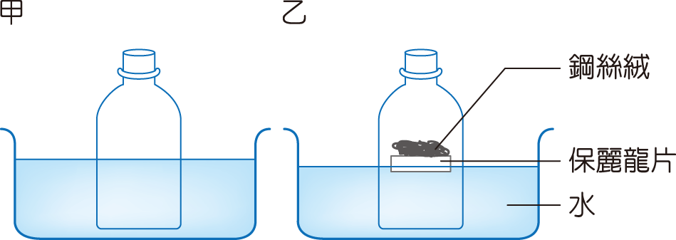
- 如圖所示，水槽中兩個密閉寶特瓶空瓶，割掉一部分，下方並剪一小缺口，乙瓶中有塊保麗龍片，其上有一小團潮溼的鋼絲絨，瓶口密封，此時內外水面都一樣高，放置四天以後，下列敘述何者錯誤？
(Ａ)只有乙瓶的水面有明顯的上升
(Ｂ)鋼絲絨會生鏽
(Ｃ)乙瓶內的氣體使點燃的線香立刻劇烈燃燒起來
(Ｄ)由這個實驗可以知道空氣是混合物
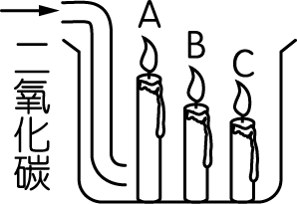
- 附圖中的導管導入二氧化碳時，則A、B、C三支燭火，哪一支先熄滅？
(Ａ)A
(Ｂ)B
(Ｃ)C
(Ｄ)三支同時

- 下列何種狀態下，二氧化碳最易溶於水？
(Ａ)0.5大氣壓、100℃ (Ｂ)6大氣壓、150℃
(Ｃ)12大氣壓、80℃ (Ｄ)10大氣壓、180℃
- 題組題 /每題2分，共8分
溶液是指由兩種或兩種以上純物質所形成的「均勻」混合的物質，溶液中含量較多的物質是溶劑（solvent），含量較少或溶解的物質則為溶質（solute）；但是水溶液不管水分含量多寡，一律以水做為溶劑。此外，物質有固、液、氣三態，所以溶液依據溶劑的狀態，也可以分成固態溶液、液態溶液及氣態溶液，且溶質可能為固體、液體或氣體（如附表）。其中固態溶液若由不同金屬混合而成，又稱為合金，常見的合金有 18K 金、銅、黃銅和青銅等等；而最常見的溶液是液態溶液，所以一般稱「溶液」，係指液態溶液。
溶液狀態 | 實例
固態溶液 | 18K 金：6 分紅色的銅溶入 18 分的純金中
固態溶液 | 汞齊：汞溶於銀
固態溶液 | 氫氣溶於鈀中
液態溶液 | 碘酒：碘溶於酒精中
液態溶液 | 米酒：酒精溶於水中
液態溶液 | 汽水：二氧化碳氣體溶於水中
氣態溶液 | 乾燥的空氣：氧氣和其他氣體溶解在氮氣中

- 下列有關溶液的敘述，何者錯誤？
(Ａ)溶質不一定是固體
(Ｂ)只有液體可以當作溶劑
(Ｃ)氣體也可以是溶劑
(Ｄ)水跟沙拉油無法互溶，故無法形成溶液
- 關於下列各種溶液中，溶劑與溶質的敘述，何者錯誤？
(Ａ)乾燥的空氣，氮氣為溶劑，其他氣體為溶質
(Ｂ) 18K 金，金為溶劑，銅為溶質
(Ｃ)碘酒，酒精為溶劑，碘為溶質
(Ｄ)酒精度 54％的酒類飲品，酒精為溶劑，水為溶質
科學家研究發現，當二氧化碳濃度急劇上升，會使地球的氣溫屢創新高，全球氣候因而發生極大的變化，導致許多生物無法適應而逐漸滅絕。因此，人類為了有效控制二氧化碳的排放量，正積極開發再生能源，如太陽能、風力等，減少使用化石燃料，並且簽署巴黎協定，規範各國二氧化碳的排放量。此外，有數個研究團隊正在研發二氧化碳過濾機，內含某種可與二氧化碳結合的化學藥劑，可以吸附並濾除空氣中的二氧化碳。若二氧化碳過濾機能普及，可望以極低的成本捕集二氧化碳，並且降低空氣中二氧化碳的含量，有益環保。此外，捕集的二氧化碳還能回收再利用，加水、通電後可以製造一氧化碳和氫氣的混合氣體，稱為合成氣。合成氣可用來製造塑膠，也是一種燃料，可供交通運輸使用，未來有可能替代煤、石油及天然氣，成為人類普遍使用的燃料。
- 上文中有關二氧化碳的敘述，下列何者正確？
(Ａ)當大氣中的二氧化碳濃度太高，會影響全球氣候
(Ｂ)二氧化碳過濾機是利用紫外線分解二氧化碳
(Ｃ)化石、燃料、風力和太陽能都屬於再生能源
(Ｄ)二氧化碳將來會變成人類使用的主要燃料

- 有關合成氣的敘述，下列何者錯誤？
(Ａ)可用來製作塑膠
(Ｂ)可當作燃料
(Ｃ)以二氧化碳為原料製造出來
(Ｄ)是二氧化碳與氫氣的混合氣體

